УО «Белорусский государственный университет информатики и радиоэлектроники»

Отчет по лабораторной работе №4
по предмету «Теория информации»
Вариант 1

Выполнил:
Наривончик А.М.
Гр. 351004
Проверил:
Болтак С.В.

Минск 2025
Тест 1
Исходный файл: test 1.txt
Содержимое файла: Price Range
P = 73
Q = 11
R = 803
Ф(r) = 720
D = 59
Вычисленное значение E = 659
Вычисленный хэш-образ: 291
Значение цифровой подписи: 218
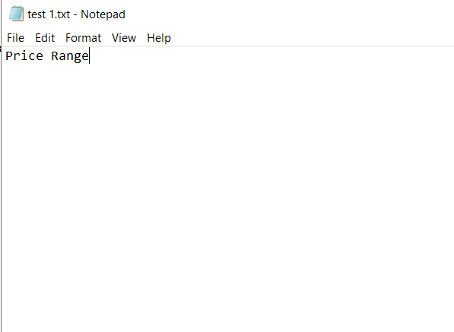
Рисунок 1.1 – исходный файл test 1.txt

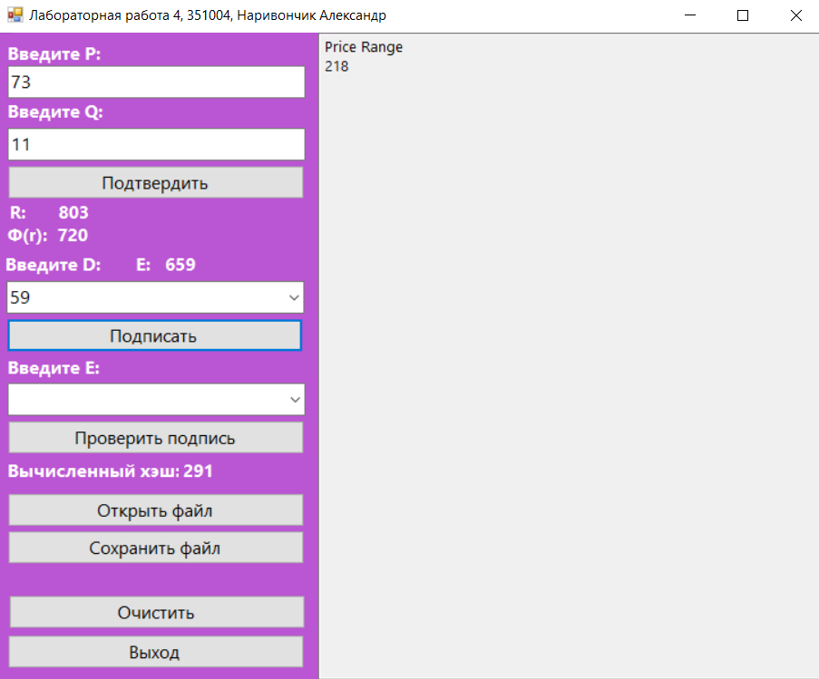
Рисунок 1.2 – подпись файла test 1.txt
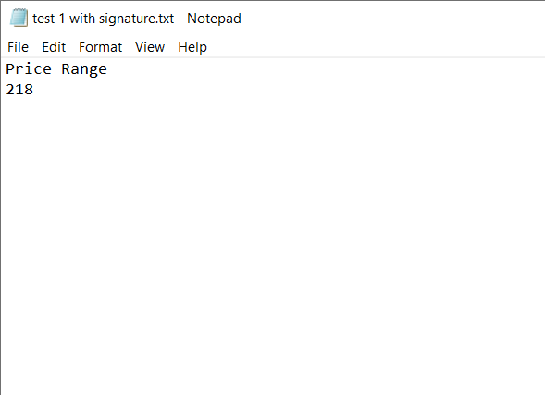
Рисунок 1.3 – подписанный файл test_1_with_signature.txt
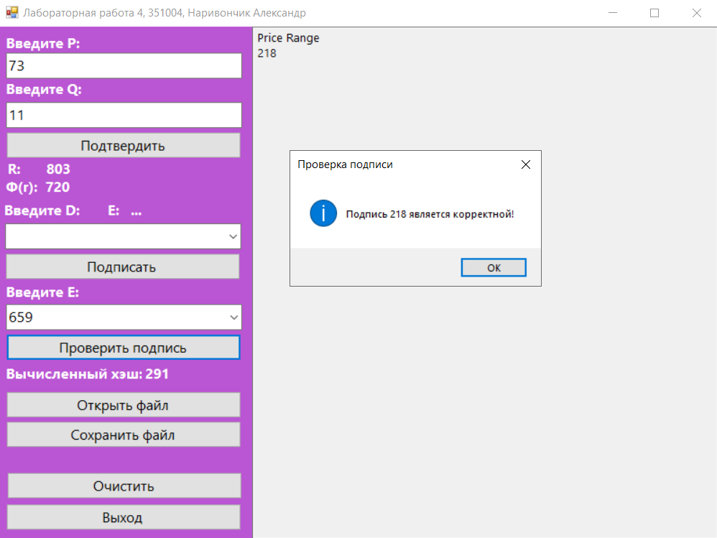
Рисунок 1.4 – проверка подписи в файле test_1_with_signature.txt

Тест 2
(модифицированный подписанный файл, применение неправильного открытого ключа)
Исходный файл: test 2.txt
Содержимое файла:
some text some text
some text some text
some text some text
some text some text
some text some text
some text some text
P = 13
Q = 29
R = 377
Ф(r) = 336
D = 101
Вычисленное значение E = 173
Вычисленный хэш-образ: 16
Значение цифровой подписи: 152

Содержимое измененного подписанного файла:
some virus some virus
aaaa VIRUS AAAA VIRUS
some text some text
some text virus virus
some text some text
some virus some text
152

Значение его хэш-образа: 82
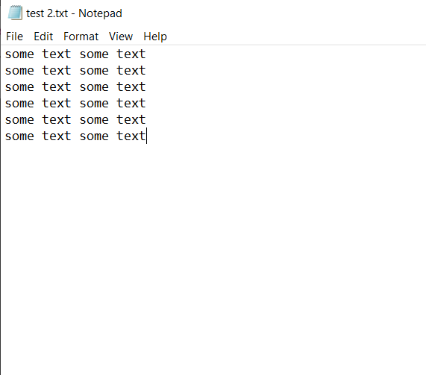

Рисунок 2.1 – исходный файл test 2.txt

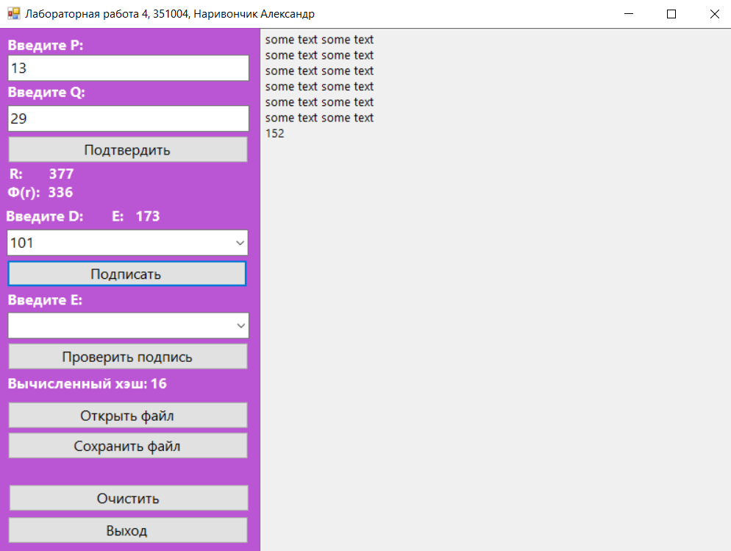
Рисунок 2.2 – подписанный файл test 2.txt
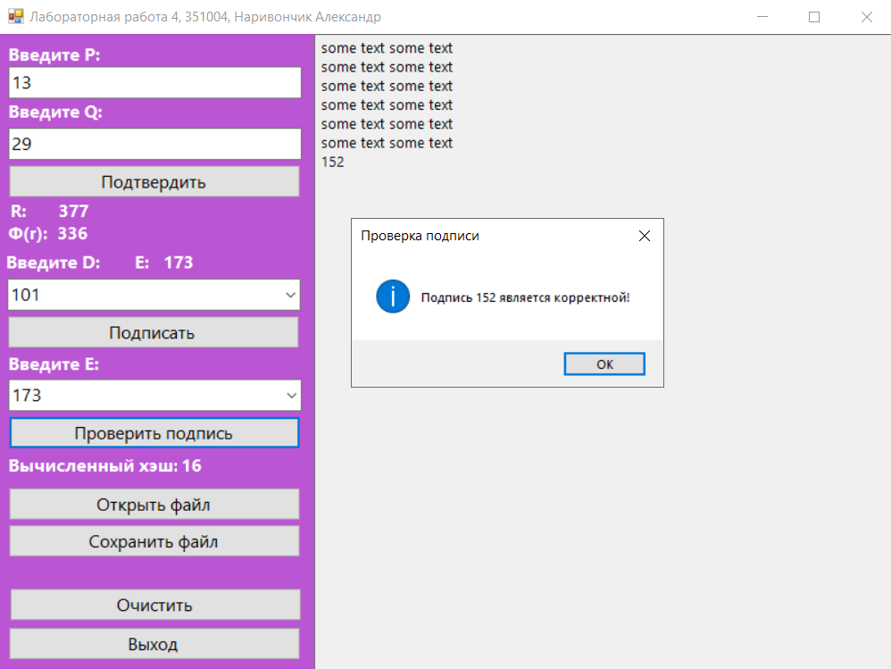
Рисунок 2.3 – проверка подписи с правильным открытым ключом E
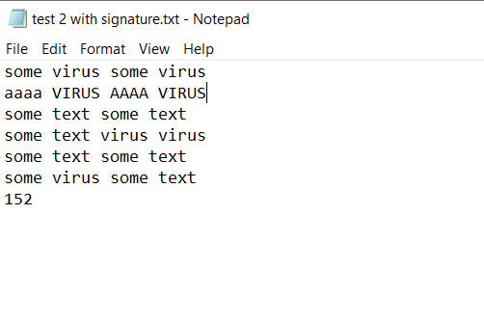
Рисунок 2.4 – модифицированный test_2_with_signature.txt

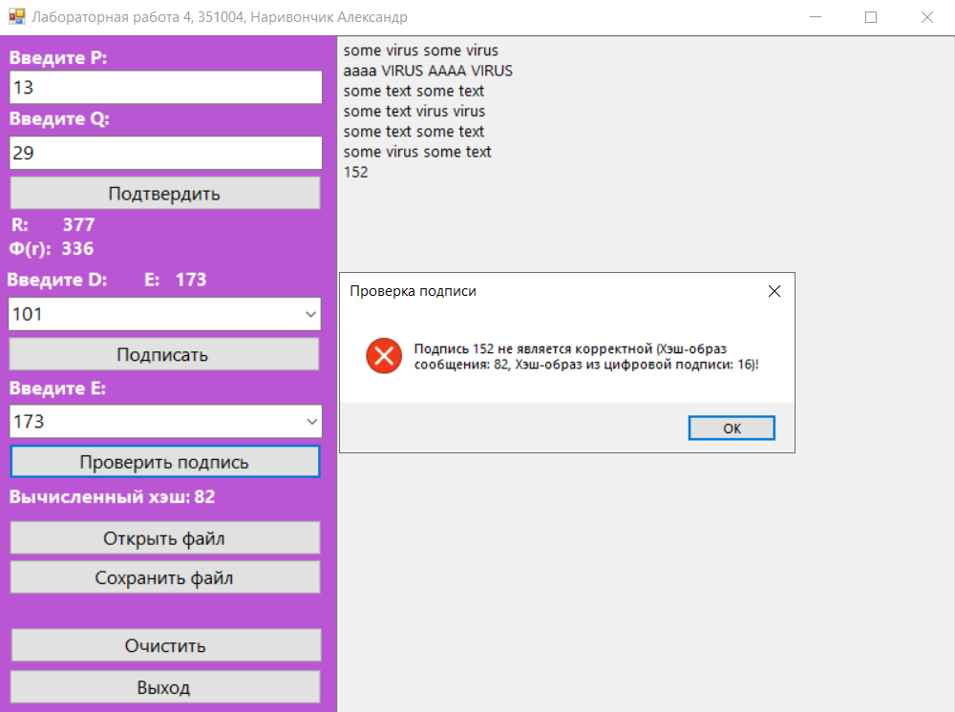
Рисунок 2.5 – проверка подлинности подписи модифицированного файла
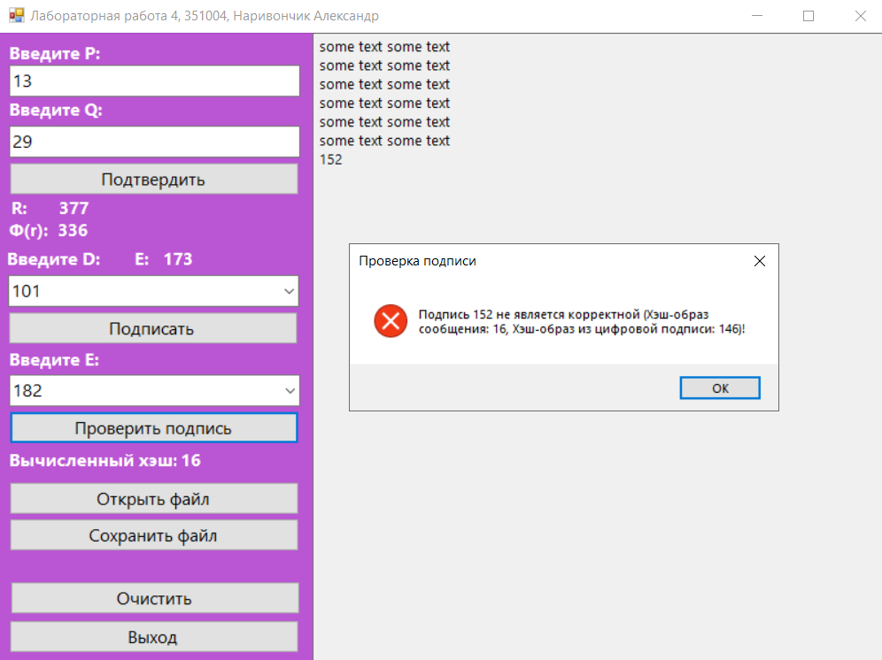
Рисунок 2.6 - проверка подлинности подписи файла с неправильным открытым ключом
Тест 3
(подпись пустого файла)
Исходный файл: test 3.txt
Содержимое файла: (пустой)

P = 41
Q = 59
R = 2419
Ф(r) = 2320
D = 133
Вычисленное значение E = 157
Вычисленный хэш-образ: 100
Значение цифровой подписи: 2306
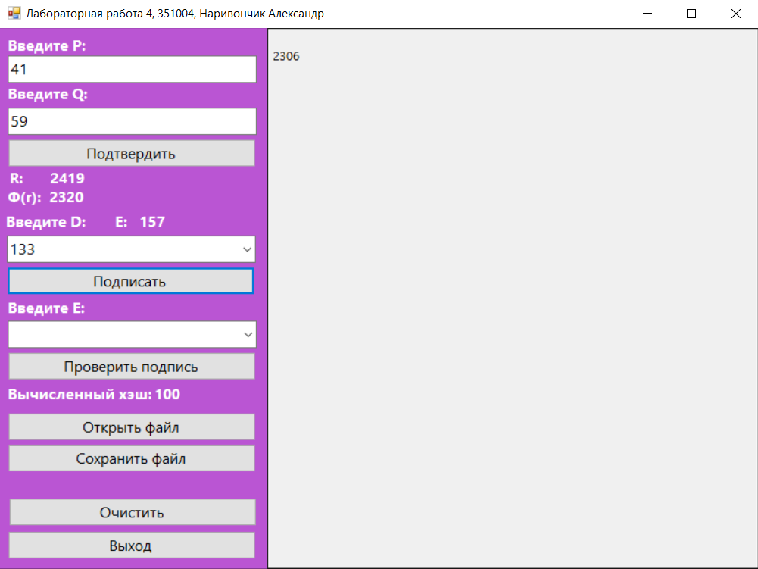
Рисунок 3.1 – подпись пустого файла test 3.txt
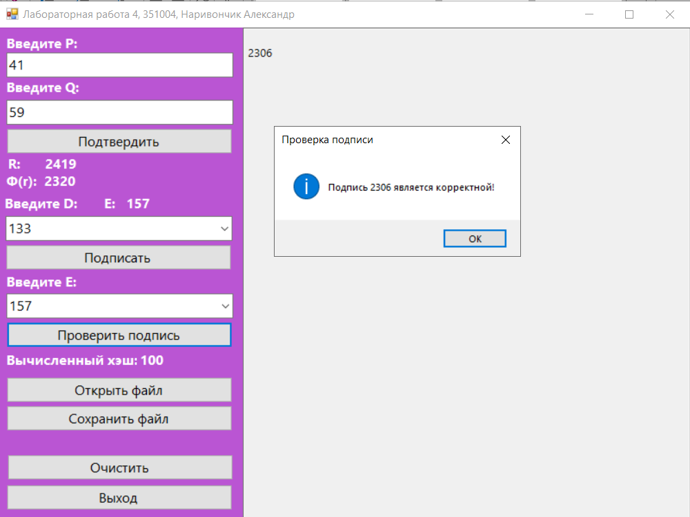
Рисунок 3.2 – проверка подписи файла test_3_with_signature.txt
Тест 4 (невалидный P или Q)
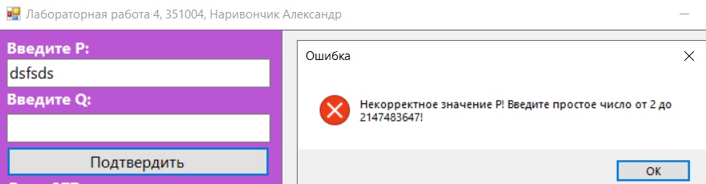
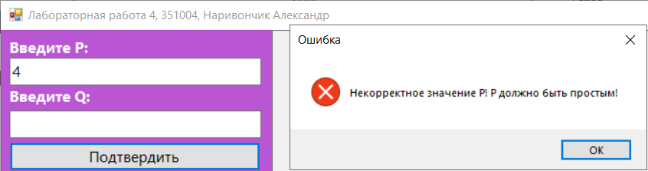
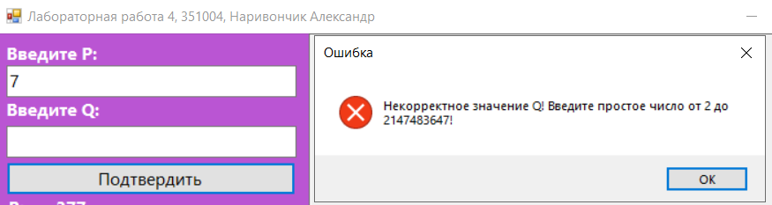

Тест 5 (невалидный D или D невзаимнопростой с Ф(r))
